Каталог заданий по теме «Производная функции»
Задание 1. Вычисление производной (базовый уровень)
Тема: Правила дифференцирования суммы, произведения и частного.
Пример1.1. Найдите производную функции $y=\frac{2x-4}{x^{2}}$
Решение:Применим правило производной частного: ${\left(\frac{u}{v}\right)}^{'}=\frac{u^{'}∙v-u∙v'}{v^{2}}$, $где u=2x-4, v=x^{2}$.
- Находим производные числителя и знаменателя: $u’=2; v’=2x$
- Подставляем в формулу:
$$y^{'}=\frac{2∙x^{2}-(2x-4)∙2x}{{(x^{2})}^{2}}=\frac{2x^{2}-4x+8x}{x^{4}}=\frac{2x^{2}+4x}{x^{4}}$$
Ответ: $y^{'}=\frac{2x^{2}+4x}{x^{4}}$.
Задание 2. Геометрический смысл производной
Тема: Значение производной в точке равно угловому коэффициенту касательной.
Пример 2.1. На рисунке изображён график функции $y=f’(x)$и касательная к нему в точке с абсциссой $x_{0}$. Найдите значение производной $f^{'}\left(x_{0}\right)$.
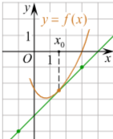
Рис. 6
Решение: Значение производной в точке касания равно угловому коэффициенту касательной, который в свою очередь равен тангенсу угла наклона данной касательной к оси абсцисс. Построим треугольник с вершинами в точках A (3; −1), B (3; −5), C (−1; −5). Тангенс угла наклона касательной к оси абсцисс будет равен тангенсу угла ACB:
$y^{'}\left(x_{0}\right)=tg ∠ACB=\frac{AB}{BC}=\frac{4}{4}=1$.
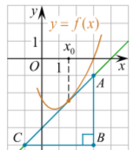
Рис. 7
Ответ: 1.
Задание 3. Физический смысл производной
Тема: Скорость – это производная координаты по времени.
Пример 3.1. Материальная точка движется по закону $x\left(t\right)={2t}^{2}-3t+4$, где x – расстояние от точки отсчета в метрах, t – время в секундах. Найдите её скорость (в м/с) в момент времени $t=2$с.
Решение:
Физический смысл производной: скорость точки u(t)=x’(t).
- Находим производную функции: $x’(t)= {(2t}^{2}-3t+4)'=4t-3$
- Подставляем заданное время $t=2$: $u(3)=4∙3-3=12-3=9$
Ответ: 9 м/с.
Задание 4. Анализ графика производной
Тема: Связь графика производной с точками экстремума функции.
Пример 4.1. На рисунке изображен график функции $y=f(x),$ определенной на интервале (-3;9). Найдите количество точек, в которых производная функции $f(x)$равна 0.
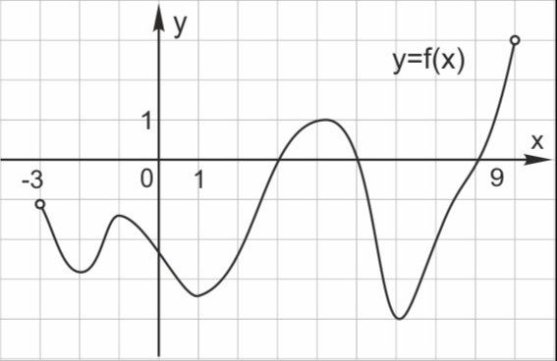
Рис. 8
Решение: Производная функции $f’(x)=0$ в точках максимума и минимума функции $f(x).$ Таких точек на графике 5.

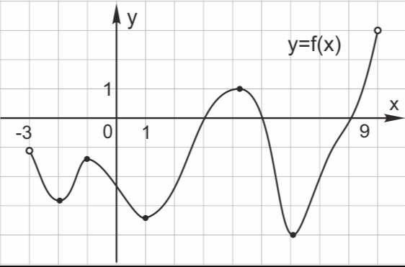
Рис. 9
Пример 4.2. На рисунке изображен график производной функции $f(x),$определенной на интервале (-7; 14). Найдите количество точек максимума $функции f(x)$ на отрезке [-6; 9].
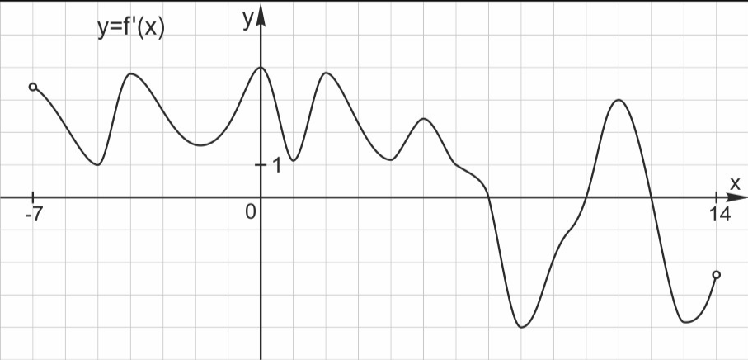
Рис. 10
Решение: В точке максимума производная равна нулю и меняет знак с «плюса» на «минус». На отрезке [-6; 9] такая точка всего одна$! Это x=7.$
Задание 5. Касательная, параллельная прямой
Тема: Условие параллельности прямых (равенство угловых коэффициентов).
Пример 5.1. На рисунке изображен график производной $y=f’(x)$функции $f(x)$, определенной на интервале (-6; 6). Найдите количество точек, в которых касательная к графику функции f(x) параллельна прямой $y=2x-10$.
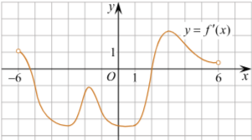
Рис. 11
Решение:
Значение производной в точке касания равно угловому коэффициенту касательной. Поскольку касательная параллельна прямой $y = 2x +10$ или совпадает с ней, их угловые коэффициенты равны +2. Найдем количество точек, в которых это соответствует количеству точек пересечения графика производной с прямой $y = +2$. На данном интервале таких точек 2.
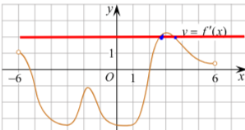
Рис. 12
Задание 6. Наибольшее значение функции на отрезке
Тема: Алгоритм поиска экстремумов с помощью производной.
Пример 6.1. Найдите наибольшее значение функции $y=5-7x+2x\sqrt{x}$ на отрезке [8; 15].
Решение:
- Преобразование и производная:Запишем функцию в удобном виде: $y=5-7x+2x^{\frac{3}{2}}$
Находим производную: $y^{'}={\left(5-9x+2x^{\frac{3}{2}}\right)}^{'}=-9+3x^{\frac{1}{2}}=-9+3\sqrt{x}$
- Критические точки:Приравниваем производную к нулю:
$-9+3\sqrt{x}$=0
$$\sqrt{x}=\frac{9}{3}$$
$$x=\frac{81}{9}$$
$$x=9$$
Критическая точка x=9 принадлежит заданному отрезку [8; 15].
- Вычисление значений:
$$y \left(8\right)=5-9∙8+2∙8\sqrt{8}=-67+32\sqrt{2}≈-21,7$$
$$y \left(9\right)=5-9∙9+2∙9\sqrt{9}=5-81+54=-22$$
$$y \left(15\right)=5-9∙15+2∙15\sqrt{15}=-130+30\sqrt{15}≈-13,8$$
Выбор наибольшего: Сравнивая полученные значения, видим, что наибольшее значение в точке x=15 и равно -13,8.
Задание 7. Задача на оптимизацию
Тема: Применение производной для нахождения оптимальных значений.
Пример 7.1. Число 50 представьте в виде суммы двух положительных чисел так, чтобы произведение квадрата первого числа на куб второго было наибольшим. Найдите эти числа.
Решение:
- Обозначим переменные. Пусть первое число равно $x$, тогда второе равно $50-x.$ Так как числа положительные, $x>0$ и $50-x>0$, то есть $0<x<50.$
- Составим функцию, описывающую требуемое произведение:
$$P\left(x\right)=x^{2}∙{(50-x)}^{3}$$
- Найдем производную
$$P'\left(x\right)={(x}^{2}∙{\left(50-x\right)}^{3})'=2x∙{\left(50-x\right)}^{3}+x^{2}∙3{\left(50-x\right)}^{2}∙(-1)$$
Вынесем общий множитель${\left(50-x\right)}^{2}$, выполним преобразования.
Получаем: $P^{'}(x)=5x{∙\left(50-x\right)}^{2}∙(20-x)$.
- Критические точки.
- $x=0$ (не входит в интервал),
- $x=50$ (не входит в интервал),
- $x=20$ (принадлежит интервалу 0<x<50).
Таким образом, единственная критическая точка внутри области x=20.
- Проверка на максимум. Определим знак производной слева и справа от точки x=20.
При $x=10$: $P^{'}\left(10\right)=50{∙\left(50-10\right)}^{2}∙\left(20-10\right)=50∙{40}^{2}∙10>0$
При $x=30: P^{'}\left(30\right)=150{∙\left(50-30\right)}^{2}∙\left(20-30\right)=150∙{20}^{2}∙\left(-10\right)<0$
Производная меняет знак с «+» на «-$»$, значит, в точке x=20 функция достигает максимума.
- Находим второе число: $50-20=30$
Ответ: 20 и 30.

